2020/9/3

# 医学图像数据转换和预处理

1. 利用MRIcron 的包 dcm2niigui 或 spm的 DICOM Import;

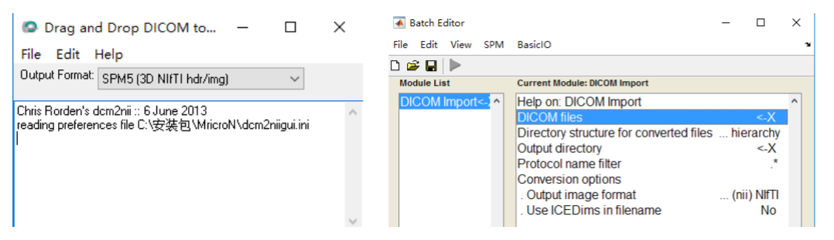

Trick: dcm2nii 更改保存位置 help - preference – save to … .

大致分为3D, 4D, 压缩文件等, 3d有多个文件, 4d只有一个集成的文件,但一次也只能显示一张3d切片, 压缩文件占用磁盘少, hdr头文件包含许多物理信息.

1. 在MATLAB中set path 以使用 spm , 文件路径不要使用中文
2. 项目管理:

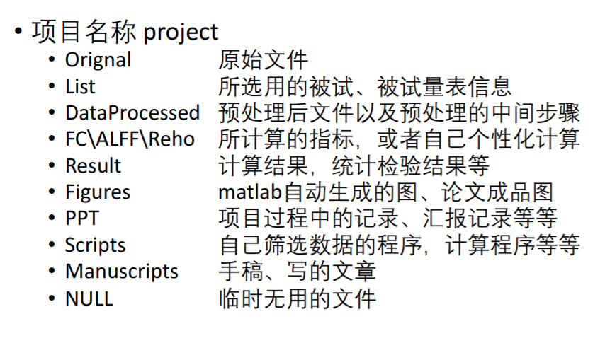

1. 质量管理: 检查数据, 去除前5个时间点(通常具有伪影)
2. Slice timing: 不同层采集时间有差异, 但后续分析认为所有层是同时获取的.

隔层扫描以避免磁场相互影响, 以扫描的时间中点作为标准对齐.

TR: repeat time 重复时间: 2 s

TA: acquisition time TA = TR – ( TR / nslice )

Slice number: 可在mricron - information – K 查看 扫描的层数越多越精细

Slice order: 问扫描人员 (今天使用的是奇数偶数)

Reference slice: 时间中点

采集时间：扫描总时长 （对于功能像 TR*时间点的数量） 6分钟以上

空间分辨率：体素大小由图像的size决定，size越大图像越模糊（分辨率差）

FOV扫描野：一定要把脑袋包全

TE回波时间：

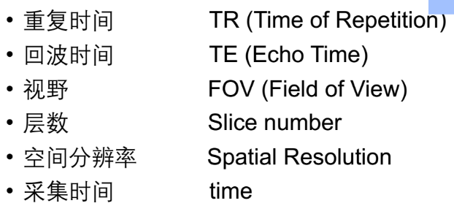

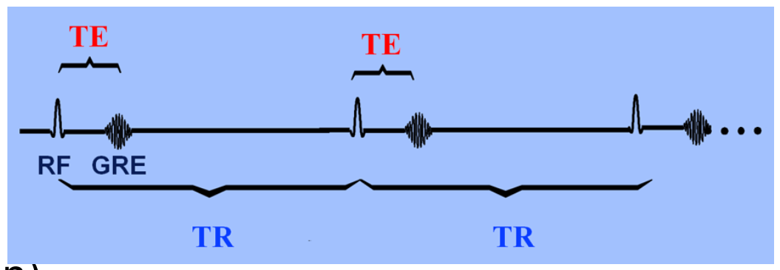

1. 头动校正:

对齐各个时间点的图像，一定程度上消除头动的影像（头动会造成体素的错位），生成mean* 平均功能像

参考方法：第一张图像作为参考 / 平均功能像作为参考（优先选择）

没明白

算出mean 根据mean 做校正

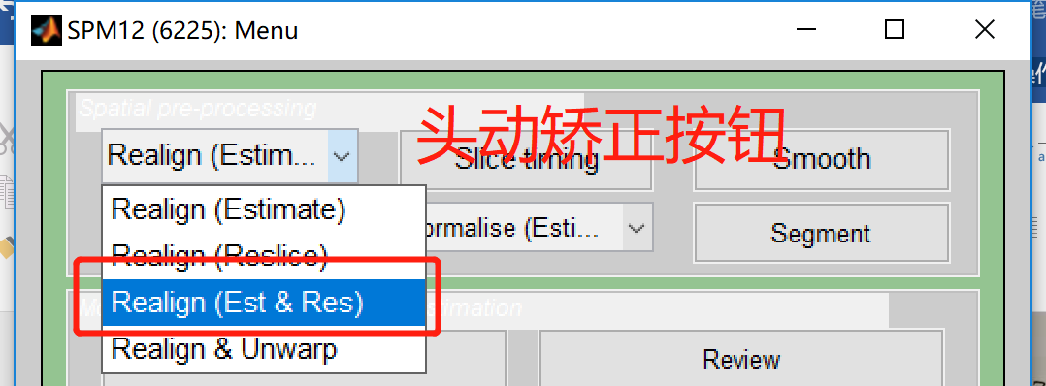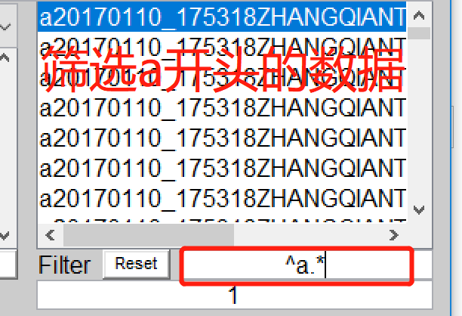

1. 空间标准化:

对齐各个被试的图像，保证相同的体素对应的各个被试的解剖结构是一致的.

线性变换、非线性变换---擅长细节调整(原点校正)

**一步配准法:** 应该是mean与标准算单应性矩阵, 其他图像做仿射变换

**两步配准法（T1配准法）：**借助结构像去做标准化

1、被试的结构像与功能像对齐 coregister

2、拿与功能像对齐后的结构像，去与标准脑对齐 segment 产生变形关系

3、write

原点校正(可选)有可能提升两步配准的效果, 两步配准法效果不好的时候，可以考虑做原点校正,手工步骤, 一个被试一个进行 成人一般不用调，儿童、婴儿、动物等需要调

**Segment** — 分割灰质、白质、脑脊液

1. 空间平滑

体素大小选择体素的2~3倍大小 6 6 6 / 8 8 8

预处理的其他操作（降噪）：

Detrend （消除线性趋势）

Filter 滤波

回归协变量（白质、脑脊液、全脑、头动等）

Scrubbing 消除全脑信号、头动过大的时刻的数据的影响